管理体系审核记录表
过程与活动、  抽样计划 | 涉及  条款 | 受审核部门：技术部 主管领导：张立斌 陪同人员: 许芳 | 判定
过程与活动、  抽样计划 | 涉及  条款 | 审核员：李京田 审核时间：2021.5.31 | 判定
过程与活动、  抽样计划 | 涉及  条款 | 审核条款：Q:5.3/6.1/6.2/7.1.3/7.1.4/7.1.5/7.1.6/8.1/8.2/8.4/8.5/8.6/8.7/10.2  ES:5.3/6.1.2/6.1.3/6.2/8.1/8.2/10.1 | 判定
组织的岗位、职责权限 | QES  5.3 | 技术职责包括：  1.负责电力工程技术咨询；资质范围内的电力工程设计工作。  2.负责组织对电力工程技术咨询；资质范围内的电力工程设计实现过程的策划、计划的编制，对项目实施管理、监督、检查和验收，对不合格品进行有效控制并制定合理处置方案；  3.负责对本部门环境因素、职业健康安全风险的识别和评价，并确定重要环境因素、职业健康安全风险；  4.组织制定操作规程和工作标准及所需的质量记录，提出评价考核奖惩办法并组织实施；  5.负责电力工程技术咨询、电力工程设计现场环境清洁管理，做好文明规范服务，并对顾客财产负责；  7.配合公司做好内部验收、内部审核工作的实施和不合格产品的纠正，预防措施的落实；  8.收集、整理和保管本部门的质量记录、对相关的数据收集传递和交流。  包括以上职责在内的具体内容在公司《管理手册》中描述。  管理部职责审核期内无变化。  岗位职责在公司《岗位任职要求》中明确规定，通过文件下发和传达等方式在公司内部贯彻和沟通。  查阅岗位职责文件对各岗位职责作了明确规定,查文件内容包括与岗位活动有关的质量、环境和职业健康安全职责要求。  经现场询问负责人的回答与文件规定一致。
目标和方案 | QES  6.2 | 执行《管理手册》及《方针目标管理制度》  部门目标： 考核情况  技术交付合格率100%。 100%  顾客满意度95%以上。 98%  环境污染事故为零； 0  火灾事故为0 0  触电事故为0 0  安全事故为零。 0  提供2021年1-4月目标完成情况统计表，目标均完成  环境和职业健康安全体系建立了管理方案，查管理方案表：  1、办公用硒鼓、墨盒等固废等原材料废弃物等分类收集保管，交由相应部门处置；  2、杜绝火灾发生，制定了管理方案并严格执行，配备必要的防火设施（包括灭火器a、消防栓等）并保证其完好  b. 成立应急响应工作小组（见《应急预案》）  c. 淘汰过期、报废设备,对灭火器更新；每年进行一次消防演习。执行部门：各部门，检查人：许芳 ，责任部门：综合部，执行日期：长期  3、电线老化引发火灾、临时接电触电,管理方案：a、电线检修 b、对职工进行安全教育培训。执行部门：各部门，责任人：许芳 、执行日期：长期  上述目标、指标2020年第二、三度进行考核，考核结果：全部达标，检查人：许芳 。制定的指标和管理方案基本可行。
环境因素、危险源识别 | ES6.1.2 | 编制了《环境因素的识别与评价控制程序》《危险源辩识、风险评价和风险控制策划程序》符合标准要求.  提供的“环境因素识别评价表”“重要环境因素清单”， 评价考虑了三种时态现在、过去、将来、三种状态、异常、正常、紧急考虑了法律法规，并进行了评价，识别技术管理过程，用打分法考虑了法规符合性、发生频次、影响范围等, 通过定性判断法，共识别出重大环境因素2项：固废排放、火灾，评价符合程序要求及公司的实际情况。  对重要环境因素的控制措施包括制定管理制度、监督检查、应急预案、培训等。提供《重要环境因素识别清单》，其中综合办涉及的重要环境因素：固废排放、意外火灾的发生，评价基本合理。  提供《危险源辨识、风险评价和控制措施确定控制程序》，对影响职业健康安全的危险源，评价其风险程度及级别，不可接受风险评价的标准和更新的时机,并确定更新不可接受风险因素从而进行有效控制等方面的管理要求进行了规定，满足要求。  提供的：“危险源识别与风险评价表”“不可接受风险源清单”， 评价考虑了将来、状态、可能导致的事件，并进行了评价，用打分法考虑了法规符合性、发生频次、影响范围等, 通过是非法，共识别出不可接受风险3项，涉及：火灾和触电、意外伤害。评价符合程序要求及公司的实际情况。对危险源的控制措施包括制定管理制度、监督检查、应急预案、培训等。  执行《危险源识别和评价控制程序》  提供了职业健康安全危险源识别与评价表，涉及本部门的危险源包括：使用电器不当造成触电，搬运货物造成的砸伤，吸烟乱扔烟头导致火灾，上下班途中交通危险，电器短路或使用时间过长散热不良，相关方进厂驾驶员违章驾驶等。  用LEC法对识别的危险源进行评价，本部门不可接受风险火灾、触电，评价基本准确。
合规义务、法律法规及其他要求 | ES6.1.3 | 根据《法律法规和其他要求获取与识别控制程序》要求，随时对法律法规的更新进行跟踪，并进行补充。于2020年4月22日识别了法律法规清单。获取渠道，网络和期刊等。  提供《法律法规和其他要求清单》收集的环境和安全法律法规《中华人民共和国安全生产法》、《中华人民共和国节约能源法》《中华人民共和国环境保护法》等,对公司法律法规及要求遵守程度进行评价。  提供了《法律法规和其他要求合规性评价报告》、中华人民共和国水污染防治法（修正）、中华人民共和国大气污染防治法等  危险废物贮存污染控制标准 GB18597-2001/XG1-2013 2013-06-08  污水综合排放标准 GB8978-1996 1998-01-01  地表水环境质量标准 GB 3838-2002 2002-06-01  环境空气质量标准 GB 3095-2012 2016-01-01  声环境质量标准 GB 3096-2008 2008-10-01  大气污染物综合排放标准 GB 16297-1996 1997-01-01  室内空气质量标准 GB/T 18883-2002 2003-03-01  职业安全和卫生及工作环境公约 全国人大常委会 2006.10.31  危险废物贮存污染控制标准 GB18597-2001/XG1-2013 2013-06-08  污水综合排放标准 GB8978-1996 1998-01-01  地表水环境质量标准 GB 3838-2002 2002-06-01  环境空气质量标准 GB 3095-2012 2016-01-01  声环境质量标准 GB 3096-2008 2008-10-01  大气污染物综合排放标准 GB 16297-1996 1997-01-01  室内空气质量标准 GB/T 18883-2002 2003-03-01  职业安全和卫生及工作环境公约 全国人大常委会 2006.10.31  北京市环境噪声污染防治办法 北京市人民政府 2007.1.1  北京市节约能源条例 北京市人大常委公告第13号 2008.7.22  北京市水污染防治管理办法 常务委员会第二十一次会议 2011.11.19  北京市城市节约用水条例 北京市人大常委公告第29号 1991.11.1  北京市防火安全责任制暂行规定 北京市防火安全责任制暂行规定 2003.3.13  北京市消防条例 北京市人大常委公告第17号 2011.9.1  北京市大气污染防治条例 市政府 2014.3.1  北京市生活垃圾管理条例 常务委员会 2012.3.1  职业安全和卫生及工作环境公约 全国人大常委会 2006.10.31  社会消防安全教育培训规定 公安部办公会议 2009.6.1  北京市安全生产条例 常务委员会第十三次会议 2004.7.29  北京市企业劳动者工伤报告和工  伤认定办法 市劳动和社会保障局 2009.12.10  北京市消防条例 北京市第十三届人民代表大会常务委员会 2011.5.27  北京市实施《工伤保险条例》若干规定 北京市人民政府令第242号 2011.12.5  北京市职业病防治卫生监督条例 北京市第十届人民代表大会常务委员会第十次会 1994.10.1  北京市劳动保障监察管辖办法 北京市劳动和社会保障局 2005.9.1  社会消防安全教育培训规定 公安部办公会议 2009.6.1  等，组织进行合规性的评价。  评价结论：合规。评价人：袁敬中 、许芳、谢景海 、谢景海、张立斌、肖巍 等，批准：袁敬中。明确了法律法规及其他要求对公司环境因素、危险源的应用，明确了相应的适用条款。
基础设施 | Q7.1.3 | 7.1.3基础设施  技术管理设备：办公设备：电脑、电话、打印机、电力设计软件CAD等  环保设备：垃圾桶、灭火器  消防设施：消防栓、灭火器、应急灯等  定期维护与保养。公司根据办公的需要，配备了办公用房及通讯、信息系统等基础设施。公司编制了《基础设施控制程序》 并配备有办公桌椅，水电、空调、会议室、消防设施设备，并有电脑、打印机、电话、传真机、复印机等办公设备；满足办公需要。  抽：《设备维修保养计划》  依照计划进行设备设施的升级、维护、更换、配备，相关设施配备和管理比较完善。提供电脑打印机设备清单及维修保养记录。保养人：许芳 。  查：技术部及固定多现场配备有消防设施。
工作环境 | Q7.1.4 | -- 策划并制定了《工作环境和管理要求》，现场观察办公区域环境卫生管理，工作场所布局合理，温湿度适宜，照明良好，满足办公需求。  办公场所有灭火器，放置在规定的地方，办公场所卫生环境干净、光线充足合理。有“办公环境卫生管理制度”、“安全防火规定等规章制度”等规章制度。运行环境满足要求
监视和测量资源 | Q7.1.5 | 公司通过是内审\目标\绩效监视测量\平时的工作检查情况进行监视测量
组织的知识 | Q7.1.6 | 公司确定运行过程所需的知识，内部来源包括公司运作准则（管理制度、工作记录等）技术管理。外部来源包括外来资料如法律法规、市场信息等。  对知识的保持采取文件资料的保存和信息系统存储方式，在公司内部可通过传递、交流、培训等方式获取。  为获取更多必要的知识采用工作经验总结、专家、顾客意见的采集，技术动态的跟踪，行业领先者的最佳实践调查等。
运行策划和控制 | Q8.1 | 范围：电力工程技术咨询；资质范围内的电力工程设计  1.规定产品目标和要求  技术服务及时率100%。  顾客满意度95%以上。  环境目标和指标  环境污染事故为零。  职业健康安全目标和指标  杜绝各类重伤以上事故，且事故发生率为 零；  杜绝火灾事故，火灾事故发生率为零  2.提供了《设计服务过程控制程序》、《设计开发控制程序》、《设计服务的监视和测量控制程序》、对特定的产品、项目和合同应进行质量策划。公司对电力工程设计服务实现进行策划，质量目标已达到顾客要求；  执行标准：国网北京市电力公司配电网工程---典型设计》、《城市电力规划规范》 GB 50293-1999、城市配电网规划设计规范 GB 50613-2010、10kV及以下变电所设计规范 GB 50053-1994、35-110kV高压配电装置设计规范 GB 50060-2008、66kV及以下架空电力线路设计规范 GB 50061-2010、供配电系统设计规范 GB 50052-2009、低压配电设计规范 GB 50054-2011、电力工程电缆设计规范 GB 50217-2007、电力装置的继电保护和自动装置设计规范 GB 50062-2008、电能质量电压波动和闪变 GB/T 12326-2008、电能质量公用电网谐波 GB/T 14549-1993、交流电气装置的接地设计规范 GB/T 50065-2011、建筑物防雷设计规范 GB 50057-2010、《工业与民用配电设计手册》第三版：中国电力出版社，2005、《城市电力网规划设计导则》 Q/GDW 156-2006  - 电力工程设计实现流程为：  电力工程设计流程  设计策划（组成项目组、工程设计策划、工程设计开工会、方案策划、施工图专业策划）-设计接口（设计专业间接口）-设计输入-设计输出-设计校审-设计审查-设计完成  电力工程技术咨询流程：  组建团队—相业主收集资料（现场收集）现场勘测—梳理分析—编制可研报告或接入系统方案—审查—评审—批复  特殊过程及需要确认的过程为：电力工程技术咨询过程、电力工程设计过程  4.为实现产品质量目标配置了相应人员（如办公行政人员、总图设计与运输工程、科学管理与工程博士、二级注册建筑师、二级注册结构工程师、电力工程技术高级工程师、电气工程师（发输变电） 、市场销售人员等)，设施(如电脑、打印机、传真机等），可满足现经营要求；  5.编制了相应的设计服务作业文件：电力工程设计作业指导书。对电力工程设计的整个过程做了明确的要求，从设计合作单位管理、招标阶段、方案设计阶段、初步设计阶段、施工图阶段、施工图审查阶段及施工阶段的配合等各个阶段，规定了电力工程设计服务的要求（其中包含了标准要求的记录）。对电力工程设计服务实现过程完成了策划。  6.接收准则:依据验收交付规范、电力工程设计合同、相关标准、用户要求等进行接收，以保证交付的产品满足要求。  验收通过客户确认方式。  7.记录：策划有委托设计合同、内部审核检查表、首末次会议记录、电力工程设计特殊过程确认记录、设计开发输入记录、设计开发输出记录等，基本满足产品实现需要。  目前策划基本充分。
合同评审、客户沟通 | Q8.2 | 负责人介绍沟通方式主要是电话、传真、资料传递、公司网站、广告等形式宣传本公司有关产品及公司的有关信誉等。针对合同洽谈、签订、履行过程中的问题，及时电话联系，明确各自的要求，执行合同。目前沟通效果良好。  主要业务以招标文件、订单、合同、电话、邮件、传真等形式确定与产品有关的要求，均已保存或进行相应的记录。对顾客的要求由综合部办公人员直接对顾客要求进行识别、确认，对于存在的问题直接提出和顾客进行交流沟通，在合同签订前在公司微信群内对合同的要求进行评审。  公司合同记录于《合同台帐》中，抽取已完成电力工程咨询合同、电力工程设计合同各一份  ①电力工程设计合同  抽查合同 顾客：张家口国泰绿能有限公司  合同编号：SGJBJY00XTZX2000007  合同内容：张家口市崇礼区太子城冰雪小镇一期项目110kV输变电工程接入系统设计，合同签订日期是：2020.7  合同评审时间：2020年7月，合同评审内容包括：电力工程技术要求、服务人员要求、技术服务内容、服务地点、人员配置、技术设计验收方式、完成时间、付款方式等，参加评审人员：许芳、谢景海、张立斌、肖巍等。  合同评审结论，可以签订。  ②电工工程咨询合同  抽查合同 顾客：国泰绿色能源有限责任公司 合同编号：SGJBJY00XTZX2000008  合同内容：国泰绿能面向低碳城市的崇礼新能源群微电网示范项目电源工程接入系统设计，  合同签订日期是：2020.7  合同评审时间：2020年7月，合同评审内容包括：电力工程技术咨询要求、咨询服务人员要求、技术服务内容、服务地点、人员配置、技术设计验收方式、完成时间、付款方式等，参加评审人员：许芳、谢景海、张立斌、肖巍等。  合同评审结论，可以签订。  合同控制及合同评审的控制基本符合。  管理手册对产品和服务要求的识别和更改进行了策划和规定；经过查阅企业订单文件，并与供销部负责人进行沟通，目前暂无产品和订单变更的情况.后续经营中，如出现有产品和订单要求的变更，将按照文件规定要求进行控制。基本符合要求。
产品和服务的设计开发 | Q8.3.1 | ●提供有体系运行以来的设计和开发资料各1份  （1）项目名称：御道口牧场200MW光伏+牧光互补平价上网试点项目接入系统设计  项目设计任务书  项目名称 御道口牧场200MW光伏+牧光互补平价上网试点项目接入系统设计 起止日期 2019年11月—2020年10月  产品属性 接入系统设计 预算费用 30.24万元  依据的标准、法律法规及技术协议的主要内容：  （1）《电力系统设计技术规程》；  （2）《光伏发电站接入电网技术规定》；  （3）《光伏发电站接入电力系统技术规定》；  （4）《电力系统无功补偿配置技术导则》；  （5）《电力系统调度自动化设计技术规程》；  （6）《电能计量装置技术管理规程》；  （7）《继电保护和安全自动化装置技术规程》；  （8）《电能质量 公用电网谐波》；  （9）《电能质量 公用电网间谐波》；  （10）《电网运行准则》；  （11）《电能计量装置技术管理规程》；  （12）《多功能电能表通信规约》；  （13）《电压失压计时器技术条件》；  （14）《电力系统实时动态监测系统技术规范》；  （15）《国家电网公司输变电工程通用设计》。  设计内容：  包括电力系统现状及工程概况，论述变电站建设的必要性；变电站接入系统方案，及相应的电气计算和分析；系统继电保护及安全自动装置、调度自动化、系统通信方案；提出系统对本项目的相关要求。  设计部门 生产部 项目负责人 夏志锋
设计和开发策划 | Q8.3.2 | 项目开发计划  项目名称 御道口牧场200MW光伏+牧光互补平价上网试点项目接入系统设计  起止日期 2019年11月—2020年10月  产品属性 接入系统设计 预算费用 30.24万元  职 责 设计人员 职 责 设计人员  接入系统设计  傅守强 肖 林 田镜伊 王 畅  资源配置要求：  1. 设计人员：需要系统一次、系统二次、通信等专业设计人员。  2.设总：傅守强  3.需要电力系统分析软件。  设计开发阶段的划分 设计开发人员 负责人 配合部门 完成期限  接入系统设计 傅守强 肖 林 田镜伊 王 畅 敖翠玲 各专业协调合作 2020年10月
设计和开发输入 | Q:8.3.3 | 设计和开发输入清单  编号：JL—8.3—03  项目名称 御道口牧场200MW光伏+牧光互补平价上网试点项目接入系统设计 产品属性 接入系统设计  设计和开发输入  指标：  完成包括电力系统现状及工程概况，论述变电站建设的必要性；变电站接入系统方案，及相应的电气计算和分析；系统继电保护及安全自动装置、调度自动化、系统通信方案；提出系统对本项目的相关要求。  依据的国家标准、行业标准、法律法规及协议要求：  （1）《电力系统设计技术规程》；  （2）《光伏发电站接入电网技术规定》；  （3）《光伏发电站接入电力系统技术规定》；  （4）《电力系统无功补偿配置技术导则》；  （5）《电力系统调度自动化设计技术规程》；  （6）《电能计量装置技术管理规程》；  （7）《继电保护和安全自动化装置技术规程》；  （8）《电能质量 公用电网谐波》；  （9）《电能质量 公用电网间谐波》；  （10）《电网运行准则》；  （11）《电能计量装置技术管理规程》；  （12）《多功能电能表通信规约》；  （13）《电压失压计时器技术条件》；  （14）《电力系统实时动态监测系统技术规范》；  （15）《国家电网公司输变电工程通用设计》；  （16）业主提供的该项目的相关资料。  技术关键及主要措施  方案设计，系统建模，保护、自动化配置，通信设计。
设计和开发控制 | Q:8.3.4 | 设计开发评审报告（输入阶段）  项目名称 御道口牧场200MW光伏+牧光互补平价上网试点项目接入系统设计 评审时间  2020.04  设计和开发输入阶段：  冀北发展部完成评审，并给出批复意见。  评审内容：“□”内打√表示通过，打“？”表示有建议或疑问，打“×”表示不适用  1设计开发合同、协议可行性 □ 2 法律法规和标准符合性 □ 3类似设计信息  适宜性 □ 4输入资料信息  有效性 □  5输入资料信息  适宜性 □ 6输入资料信息  完整性 □ 7输入资料信息  相互矛盾 有□无□ 8其他不充分和不适宜事项 □  9 其他 □  存在问题及改进意见：  评审结论：  依据接入设计批复进行后续相关工作。  评审人员 部 门 职务或职称 评审人员 部 门 职务或职称  王信 发展部 高级工程师  寇凌岳 发展部 高级工程师  设计开发评审报告（输出阶段）  项目名称 御道口牧场200MW光伏+牧光互补平价上网试点项目接入系统设计 评审时间  2020.4  设计和开发输出阶段：  内部评审，通过。  评审内容：“□”内打√表示通过，打“×”表示不通过。  1 标准符合性□ 2 采购可行性□ 3 施工可行性□ 4 结构合理性□  5 可维修性 □ 6 可测试性 □ 7 美观性 □ 8 安全性 □  9 可操作性 □ 10 可扩展性 □ 11 稳定性 □  存在问题及改进意见：  评审结论：  同意方案，指导后续正式评审开展。  评审人员 部 门 职务或职称 评审人员 部 门 职务或职称  张立斌 设计中心 高级工程师  设计开发验证报告  项目名称 御道口牧场200MW光伏+牧光互补平价上网试点项目接入系统设计  验证单位 参加验证人员  起止日期  设计开发输入综述（性能、功能、技术参数及依据的标准或法律法规等）  针对输入要求的主要数据、内容及其结论：  技术方案、使用手册等符合输入的要求。  设计开发验证结论：  设计开发输出指标测试结果基本满足输入技术指标要求。  项目设计方案确认报告  项目名称 御道口牧场200MW光伏+牧光互补平价上网试点项目接入系统设计 会议时间  设计开发阶段 方案设计 负责人 聂文海  评审人员 部门 职务或职称 评审人员 部门 职务或职称  张立斌 设计中心 高工  确认方法：  □专家评审 ■会议 □验算 □以往项目经验  □其它 注：  结论：通过
设计和开发输出 | Q:8.3.5 | 项目名称 御道口牧场200MW光伏+牧光互补平价上网试点项目接入系统设计 评审时间 2020.4  设计和开发输出清单 设计和开发输出名称  1、接入系统设计报告
设计和开发的更改 | Q:8.3.6 | 组织应对产品和服务提供的更改进行必要的评审和控制，以确保稳定的符合要求。  组织应保留形成文件的信息，包括有关更改评审结果、授权进行更改的人员以及根据评审所采取的必要措施。目前没有发生设计开发的更改
外部提供过程、服务和服务的控制 | Q8.4 | 公司编制《外部提供产品、服务和过程控制程序》, 对外部提供产品、服务和过程进行控制，确保采购的产品符合产品要求，满足合同规定。  设计部负责产品相关采购， 总经理负责审批合格供方名录和产品采购计划  公司的采购是办公用品、打印纸之类的采购，在京东网上采购。  办公用品的采购是由设计部门填写采购单，总经理批准后，由设计部门进行采购。  验证方式是核对规格和数量。
设计过程的控制 | Q8.5.1 | 电力工程设计的过程控制见8.3.1-8.3.6审核记录  电力工程咨询：  流程如下：电力工程技术咨询流程：  组建团队—相业主收集资料（现场收集）现场勘测—梳理分析—编制可研报告或接入系统方案—审查—评审—批复  项目名称 基于多元化应用的可再生能源规模化开发示范项目（140MW）接入系统设计方案  起止日期 2019年11月—2020年7月  产品属性 接入系统设计 预算费用 39.6万元  依据的标准、法律法规及技术协议的主要内容：  （1）《电力系统设计技术规程》；  （2）《光伏发电站接入电网技术规定》；  （3）《光伏发电站接入电力系统技术规定》；  （4）《电力系统无功补偿配置技术导则》；  （5）《电力系统调度自动化设计技术规程》；  （6）《电能计量装置技术管理规程》；  （7）《继电保护和安全自动化装置技术规程》；  （8）《电能质量 公用电网谐波》；  （9）《电能质量 公用电网间谐波》；  （10）《电网运行准则》；  （11）《电能计量装置技术管理规程》；  （12）《多功能电能表通信规约》；  （13）《电压失压计时器技术条件》；  （14）《电力系统实时动态监测系统技术规范》；  （15）《国家电网公司输变电工程通用设计》。  设计内容：  包括电力系统现状及工程概况，论述变电站建设的必要性；变电站接入系统方案，及相应的电气计算和分析；系统继电保护及安全自动装置、调度自动化、系统通信方案；提出系统对本项目的相关要求。  设计部门 生产部 项目负责人 夏志锋  方案策划  项目名称 基于多元化应用的可再生能源规模化开发示范项目（140MW）接入系统设计  起止日期 2019年11月—2020年7月  产品属性 接入系统设计 预算费用 39.6万元  职 责 设计人员 职 责 设计人员  接入系统设计  傅守强 杨林 王 畅  资源配置要求：  1. 设计人员：需要系统一次、系统二次、通信等专业设计人员。  2.设总：傅守强  3.需要电力系统分析软件。  设计开发阶段的划分 设计开发人员 负责人 配合部门 完成期限  接入系统设计 傅守强 杨林 王 畅 张立斌 各专业协调合作 2020年10月  方案指标：  完成包括电力系统现状及工程概况，论述变电站建设的必要性；变电站接入系统方案，及相应的电气计算和分析；系统继电保护及安全自动装置、调度自动化、系统通信方案；提出系统对本项目的相关要求。  依据的国家标准、行业标准、法律法规及协议要求：  （1）《电力系统设计技术规程》；  （2）《光伏发电站接入电网技术规定》；  （3）《光伏发电站接入电力系统技术规定》；  （4）《电力系统无功补偿配置技术导则》；  （5）《电力系统调度自动化设计技术规程》；  （6）《电能计量装置技术管理规程》；  （7）《继电保护和安全自动化装置技术规程》；  （8）《电能质量 公用电网谐波》；  （9）《电能质量 公用电网间谐波》；  （10）《电网运行准则》；  （11）《电能计量装置技术管理规程》；  （12）《多功能电能表通信规约》；  （13）《电压失压计时器技术条件》；  （14）《电力系统实时动态监测系统技术规范》；  （15）《国家电网公司输变电工程通用设计》；  （16）业主提供的该项目的相关资料。  技术关键及主要措施  方案设计，系统建模，保护、自动化配置，通信设计。  项目名称 基于多元化应用的可再生能源规模化开发示范项目（140MW）接入系统设计  评审时间 2020.5  设计和开发输入阶段：  冀北发展部完成评审，并给出通过批复意见。  提供有评审、批准等人员签字  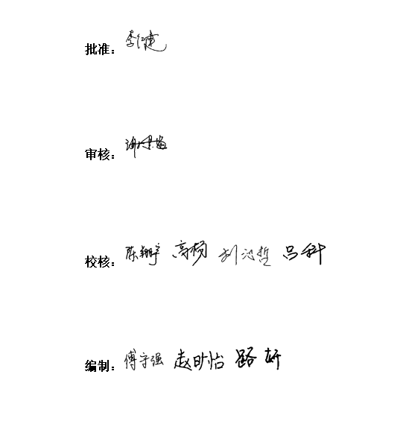  提供项目咨询：基于多元化应用的可再生能源规模化开发示范项目（140MW）接入系统设计项目咨询服务  特殊过程的确认：  特殊过程及需要确认的过程为：电力工程技术咨询过程、电力工程设计过程  过程名称 电力工程技术咨询过程、电力工程设计过程  人员要求：电力工程技术咨询过程、电力工程设计过程人员均有多年的专业产品电力工程技术咨询过程、电力工程设计过程部经验,并由公司组织进行了培训,通过实际电力工程技术咨询过程、电力工程设计过程业务考查,基本能确保电力工程技术咨询过程、电力工程设计过程服务进行.  设 备/设施 要求：电力工程技术咨询过程、电力工程设计过程服务场所、电脑、打印机等电力工程技术咨询过程、电力工程设计过程服务设施电力工程技术咨询过程、电力工程设计过程服务满足要求  作业指导书： 编制了与顾客有关的过程控制程序、供应商及采购控程序，电力工程技术咨询过程、电力工程设计过程服务管理制度、售后服务制度等文件,经确认有效可行，能确保电力工程技术咨询过程、电力工程设计过程服务进行.  工作环境：电力工程技术咨询过程、电力工程设计过程办公工作环境及市场电力工程技术咨询过程、电力工程设计过程环境确保电力工程技术咨询过程、电力工程设计过程服务的有效进行  电力工程技术咨询过程、电力工程设计过程的产品 电力工程技术咨询过程、电力工程设计过程的产品不受政策限制,可自由进行采购和电力工程技术咨询过程、电力工程设计过程.  结论:公司能确保电力工程技术咨询过程、电力工程设计过程服务进行  确认人: 袁敬中 许芳  时间:2020.9.12
标识和可追溯性 | Q:8.5.2 | 设计部是标识和可追溯性的主管部门。  本公司设计开发的标识是图纸的版本状态、图纸的编号、审定、审核、校对等图纸上面的信息。  可追溯性：当有追溯性要求时，通过图纸编号的标识来完成追溯。  现场查看各种记录齐全，符合标准要求
顾客或外部供方财产 | Q:8.5.3 | 公司在设计服务过程中不涉及顾客提供的任何产品、知识产权。顾客的个人信息，公司将其作为商业秘密，做到不外泄，经询问，无顾客的个人信息丢失和泄漏情况发生  公司对顾客的私人信息或有关技术要求均通过专用硬盘区域和配置的专用档案柜予以保存，确保了顾客信息的丢失和泄漏。  目前公司无实物顾客或外部供方财产。
顾客或外部供方财产 | Q:8.5.3 | 公司的设计图纸放置在专门的文件柜里面。摆放整齐，有干燥剂防止潮湿，电子档用CAD文档存放在技术部服务器专用网盘下，同时设置有密码。
设计交付后的活动 | Q 8.5.5 | 该公司交付后主要是通过对客户人员进行技术培训、技术指导，同时跟踪项目进度、顾客回访、顾客反馈、顾客满意度调查等形式进行。与该部门负责人交流，该公司根据顾客交付后一周内进行电话进行顾客回访，无不满意情况发生，但未保留相关记录，体系运行至今无顾客不良反馈。
更改的控制 | Q8.5.6 | 组织应对设计服务提供的更改进行必要的评审和控制，以确保稳定的符合要求。  组织应保留形成文件的信息，包括有关更改评审结果、授权进行更改的人员以及根据评审所采取的必要措施。  经询问，体系运行至今无更改情况发生。
产品和服务的放行 | Q 8.6 | 电力工程技术咨询  1）项目名称：基于多元化应用的可再生能源规模化开发示范项目（140MW光伏补贴）接入系统设计  客户名称：河北省发展和改革委员会  结论：通过  编制部门：北京京研电力工程设计有限公司  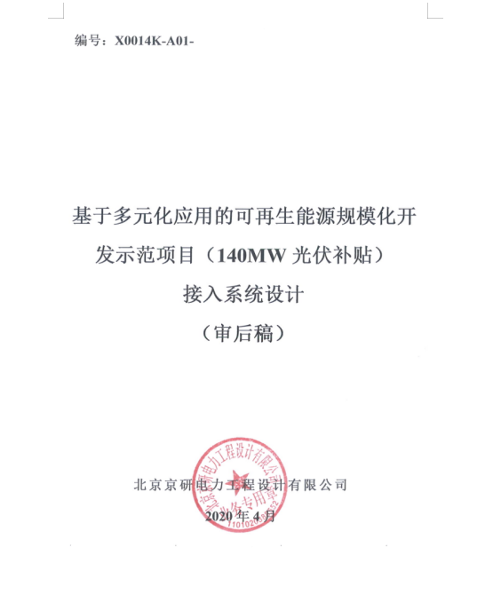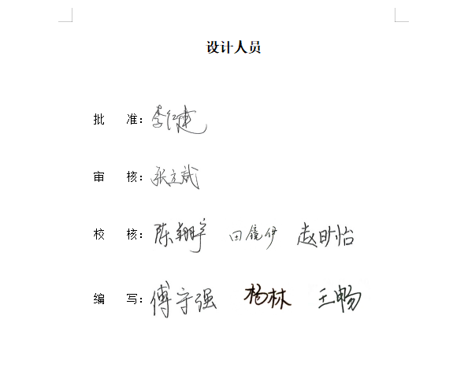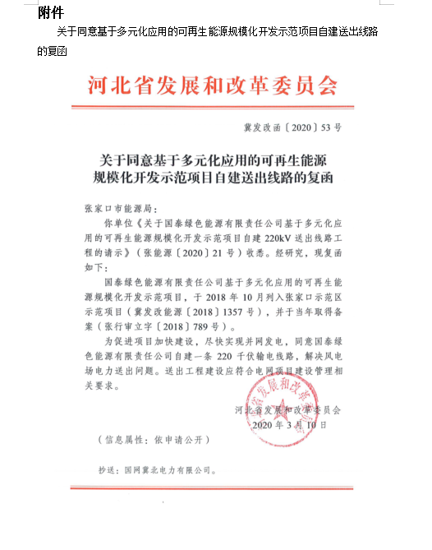  提供电力工程设计过程  1）项目名称：国网冀北电力有限公司关于御道口200MW项目接入系统  客户名称：国网冀北电力有限公司  结论：通过  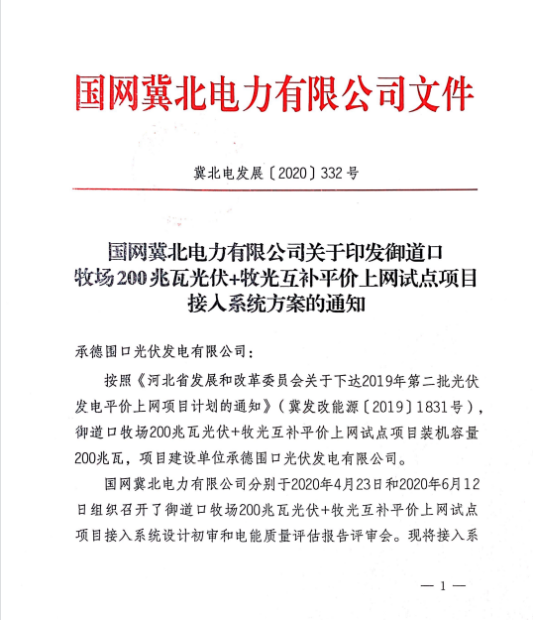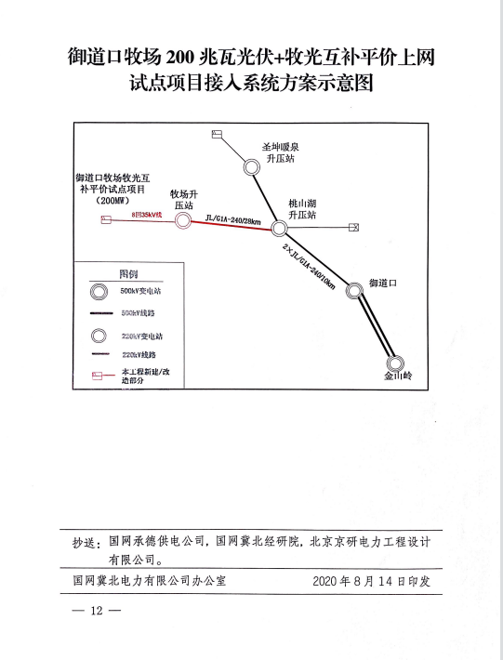
不合格控制 | Q8.7 | 公司执行《不合格品控制程序》对不合格品和不合格服务进行识别和控制。  查《不合格服务处置单》，负责人讲：通过顾客满意度调查和平时的监督检查，未发生顾客投诉。  最终交付给顾客的服务未发生不合格。
不合格输出的控制 | Q 8.7 | ●经交流，该公司体系运行以来无电力工程技术咨询过程、电力工程设计过程和服务的不合格现象出现。
顾客满意度 | Q9.1.2 | 公司通过电话，走访等形式，接受顾客反馈，了解顾客顾客满意度信息，发放调查表对顾客满意度进行定量测量。  提供“顾客满意程度调查表”，调查顾客有：国网冀北张家口供电公司、国泰绿色能源有限责任公司2家企业进行满意度调查等。  调查主要内容：服务质量、服务交付、服务态度等方面的满意程度等，各项得分求平均值得最终结果。抽《顾客满意度调查分析》调查时期：2020年12月10日发放调查表共2份，回收调查表共2份。  出现“一般满意”和“不满意”选项的调查表 0 份。  调查分析：  分项满意度  服务质量 100%  服务价钱 93%  沟通服务 100%  服务交付 100%  管理体系 100%  服务措施 100%  环境保护 100%  劳动安全 100%  从分项统计来，顾客对产品价钱出现一项一般满意， 为此公司将采取下列措施：  加强管理体系的运行，规范工作和服务；降低成本  经统计顾客满意度为 98分
运行控制 | E8.1  S8.1 | 1、公司制定并执行“环境及职业健康安全运行控制程序”、“环境管理制度”、“安全检查制度”、“能源消耗考核管理制度”等。  2、废水  公司的的技术管理不产生废水，办公用水最后排入市政管网。  3、废气  技术管理不产生废气，公司清扫地面及临时场所服务时，有少量的灰尘产生，公司发口罩，对员工进行个体防护  - 固废  技术管理过程中会产生废气的纸屑、果皮等垃圾，统一交环卫进行收集处理。  办公墨盒、电池等由厂家回收  - 能资源管理：公司规定人走灯灭，人走关水等节能节水措施，并互相监督  6、办公区域:，现场查看办公区域环境整洁、宽敞、办公设备状态良好、  7、工作时间平均每天不超过8小时。  8、现场查看办公区域，整洁、光线充足、室内空气良好、配置有空调，办公条件较好，办公设备安全状态良好，教育员工正确使用办公设备，现场用电基本规范，无乱拉线现象，防止火灾发生。  9、相关方施加影响：公司能够控制或能够施加影响的相关方有顾客等。提供了“致相关方的公开信”，将公司的环境/安全控制要求发放到了所有相关方:运输公司\供应商\外来员工等  10、驾驶员要求遵守道路交通安全法规，不违章驾车，驾驶证和车辆定期年审，确保行车安全。  11.公司给员工每年进行体检，见到体检报告，给员工上社保，见到社保缴费记录  12、火灾控制:（1）公司办公区域配置有相应数量的灭火器和消防栓，经常检查灭火器材的状况，消防水龙头是否正常，灭火器压力是否足够等。发现问题立即解决，并做好记录;（2）经常检查，及时发现火险隐患并作出正确处理。  13、随时检查清理办公场所管理现场，可燃物不随意堆积，如有堆积必须配备相应的灭火器材;;  14、触电管理：随时对电气线路进行检查，防止因短路、过载和接触电阻过大等原因产生电火花或引起电线电缆温度过高而引发火灾。同时电动机机壳必须装有良好的接地保护;  15、意外伤害控制：工作时间不吸烟喝酒、不酒后驾车等，对员工开展安全教育  运行符合要求
应急准备和响应 | ES8.2 | 公司编制应急预案，编制有火灾应急预案，预案中规定了目的、人员职责、规定发生应急事故如何处理等内容，每年定期参加由综合部组织的火灾等应急预案的演练，具体见综合部记录
不符合和纠正措施  事件调查、不符合、纠正措施和预防措施 | QES  10.2 | 企业通过过程的监视和测量、绩效考核、内审、管理评审等方式和机制，确保质量管理制度有效执行。  企业经过策划，采用对产品的监视和测量，对不合格品控制等来证实产品的符合性。  企业制定《不符合控制程序》、《事件报告、调查与处理程序》、《改进控制程序》等，通过分析实际存在的或潜在的不符合的原因，制定纠正和预防措施，并验证其效果，以防止不符合的发生／再发生，实现持续改进绩效的目的。  对内审中的不符合，采取了纠正措施，并验证；  为保证公司职业健康安全管理体系的有效运行，通过对安全事件的调查处理，以确保管理体系运行的有效性。  经查在公司正常经营活动中，出现了轻微不符合，部门已经采取纠正和纠正措施，经验证纠正措施有效。  公司研发及研发活动未发生过环境、安全等事故。  查持续改进：  a. 通过管理体系运行，管理方针、目标的实施，内审、管理评审进行持续改进；  b. 通过数据分析、纠正、预防措施实施达到持续改进；  c. 通过顾客满意度调查，改进、提高产品质量，满足顾客需求，达到持续改进的目的。  管理评审提出改进措施正在实施过程中。

说明：不符合标注N

